**МИНИСТЕРСТВО НАУКИ И ВЫСШЕГО ОБРАЗОВАНИЯ РОССИЙСКОЙ ФЕДЕРАЦИИ**

Федеральное государственное бюджетное образовательное учреждение

высшего образования

**«Сибирский государственный университет науки и технологий**

**имени академика М.Ф. Решетнева»**

|  |
| --- |
| Институт инженерной экономики |
| институт |
| Кафедра информационных экономических систем |
| кафедра |

**ОТЧЕТ ПО ЛАБОРАТОРНОЙ РАБОТЕ №5**

по дисциплине «Программная инженерия»

|  |
| --- |
| Разработка диаграмм классов и диаграмм динамики |
| Тема |

|  |  |  |  |  |  |
| --- | --- | --- | --- | --- | --- |
| Преподаватель | |  |  |  | А. К. Овсянкин |
|  | |  | подпись, дата |  | инициалы, фамилия |
|  | | | | | |
| Обучающийся | БПЦ21-01, 211519012 |  |  |  | С. В. Костюк |
|  | номер группы, зачетной книжки |  | подпись, дата |  | инициалы, фамилия |

Красноярск 2023

# **ВВЕДЕНИЕ**

**ВВЕДЕНИЕ** 2

**ДИАГРАММА КЛАССОВ** 3

**ДИАГРАММА ДИНАМИКИ** 4

# **ДИАГРАММА КЛАССОВ**

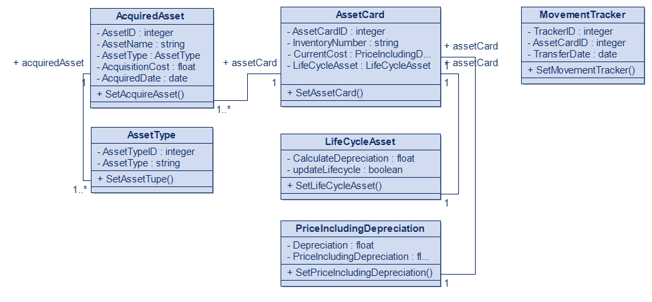

Рисунок 1 - Диаграмма классов управления активами

1. Класс «AcquiredAsset» — это класс, хранящий в себе приобретённые активы. Полями этого класса являются:
   1. «AssetID» – ID актива, тип данных int;
   2. «AssetName» – название актива, тип данных string;
   3. «AssetType» – вид актива, наследуется от класса «AssetType», который хранит в себе:
      1. «AssetTypeID» – ID вида актива, тип данных int;
      2. «AssetType» - название вида актива, тип данных string.
   4. «AcquiredCost» - цена покупки актива, тип данных float;
   5. «AcquiredDate» - дата покупки актива, тип данных date.
2. Класс «AssetCard» — это класс, хранящий в себе карточки активов. Полями этого класса являются:
   1. «AssetCardID» – ID актива, тип данных int;
   2. «InventoryNumber» - инвентарный номер, тип данных string;
   3. «CurrentCost» - текущая стоимость актива, наследуется от класса «PriceIncludingDepreclantion», который хранит в себе:
      1. «Depreciation» - амортизация актива, тип данных float;
      2. «PriceIncludingDepreclantion» - цена актива с учётом амортизации, тип данных float;
   4. «LifeCucleAsset – срок службы актива, наследуется от класса «LifeCycleAsset» хранящий в себе:
      1. «CalculateDepreclantion» – расчёт амортизации, тип данных float;
      2. «UpdateLifeCycle» - пригодность или непригодность актива, тип данных bool;
3. Класс «MovementTracker» — это класс, хранящий в себе перемещение и/или передачу активов. Полями этого класса являются:
   1. «TrackerID» - ID движения актива, тип данных int;
   2. «AssetCardID» – ID актива, тип данных int;
   3. «TransferDate» - дата передвижения актива, тип данных date.

# **ДИАГРАММА ДИНАМИКИ**

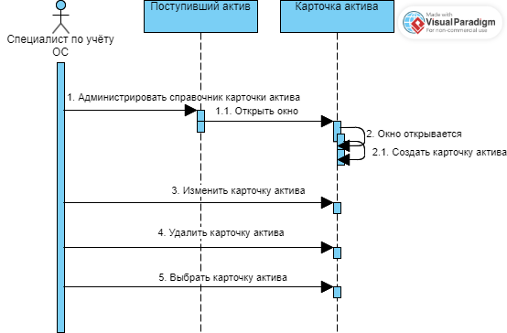

Рисунок 2 - Диаграмма динамики "Создание карточки актива"

На диаграмме динамики «Создание карточки актива» показано как специалист по учёту ОС может взаимодействовать с системой при создании карточки актива.

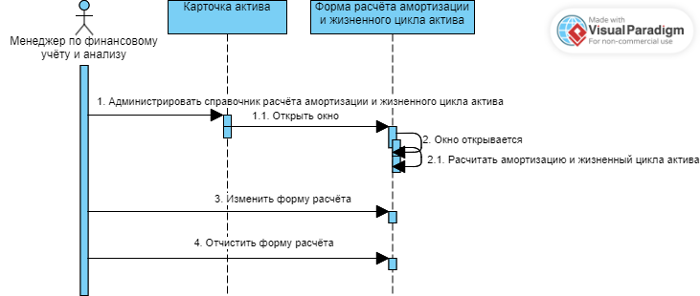

Рисунок 3 - Диаграмма динамики "Расчёт амортизации и жизненного цикла актива"

На диаграмме динамики «Расчёт амортизации и жизненного цикла актива» показано как менеджер по финансовому учёту и анализу может взаимодействовать с системой при расчёте амортизации и жизненного цикла актива.